Eventos de tecnologia:

Pelo seu grande apelo visual, além de ser um experimento científico, a bobina de tesla possui um grande espaço em grandes eventos de tecnologia, podendo ser usada para chamar a atenção das pessoas. O grupo all eletronics possui uma bobina que pode ser alugada, e recentemente ela estava na ArenaTech, uma mostra de tecnologias inovadoras.

<https://www.youtube.com/watch?v=gRogyofEqUU>

Meio educativo:

Além do seu apelo visual, a bobina de tesla representa um grande experimento cientifico e prova a indução eletromagnética. Assim, é possível montar kits para instituições de ensino, incentivando os alunos a montarem elas e entender os fenômenos e aprender eletrônica com base em experimentos práticos.

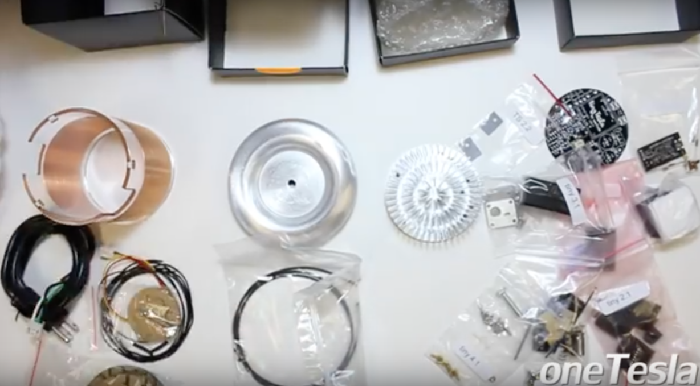

<http://onetesla.com/products/kits/tinytesla-all/tinytesla-musical-tesla-coil-kit.html>